UNIVERSIDAD DE SAN CARLOS DE GUATEMALA
FACULTAD DE INGENIERÍA
ESCUELA DE CIENCIAS Y SISTEMAS
INTRODUCCION A LA PROGRAMACIÓN Y COMPUTACIÓN 2

Fase 1

Diego Alejandro Juarez Bran
201700770
Aux. Mauro Herrera
Guatemala 1 de Marzo del 2020

Definición de la solución

Objetivo General
Desarrollar un sistema de software que proporcione mayor facilidad en la realización de tareas asi mismo teniendo mas eficacia y tomando menos tiempo.
Objetivos específicos
- Brinda un servicio económico y confiable a las medianas y pequeñas empresas.
- Brindar un sistema óptimo para el manejo de grandes cantidades de información.
- Cubrir las necesidades básicas de cualquier empresa hecho a su medida.
- Brindar la documentación necesaria para un buen uso del sistema de software.
Alcance del proyecto
- Que sea un sistema multiplataforma
- Implementar el sistema ERP (Planificacion de Recursos Empresariales) para pequeñas y medianas empresas para la gestión del negocio.
- Servicio en la nube a un bajo costo
- Brindar una evolución exponencial tanto en rendimiento como en funcionalidad.
- Ser un sistema líder en la gestión de informacion.
- Ser adquirido por empresas de bajos recursos.
- Implementar la plataforma a gran escala para toda pequeña y media empresa.
- Brindar confiabilidad para el manejo de informacion y evitar perdidas a grandes escalas.

Panorama General de la Aplicación
El software ERP es un sistema económico y confialble para el manejo de infomacion a gran escala , el software cuenta con distintos modulos los cuales podrán ser adquiridos según sea la necesidad del cliente asi como también no se vera involucrado en gastos innecesarios ya que el sistema tiene modulos los cuales pueden ser o no adquiridos por el usuario.
El software esta dirigido para aquellas empresas que buscan una solución optima y no cuenta con un gran ingreso económico asi mismo podra llevar un control estricto de casa servicio que ofrece y brindar la mejor atención a sus clientes .
El software contara con un instructivo para que la entidad que lo adquiera pueda hacer uso del sistema sin mayos complicacion.

ATRIBUTOS DEL SISTEMA
- Utilizar Base de Datos en MySQL
- Interfaz amigable e intuitiva
- Alto rendimiento en uso empresarial o personal.
- Multiplataforma

Glosarios de definiciones técnicas
- Actor: Se le llama actor a toda entidad externa al sistema que guarda una relación con éste y que le demanda una funcionalidad.
- Aplicación: Es un programa informático diseñado como herramienta para permitir a un usuario realizar uno o diversos tipos de tareas.
- Caso de uso: Un caso de es la descripción de una acción o actividad.
- CDU: Caso de uso.
- Diagrama de actividades: También llamado diagrama de Gantt es un tipo de diagrama que nos presenta en un calendario, el tiempo que durara la creación cada actividad.
- Diagrama de caso de uso: Un diagrama de caso de uso es una descripción de las actividades que deberá realizar alguien o algo para llevar a cabo algún proceso.
- ER: Entidad Relacion.
- Interfaz: Se utiliza para nombrar a la conexión funcional entre dos sistemas, programas, dispositivos o componentes de cualquier tipo, que proporciona una comunicación de distintos niveles permitiendo el intercambio de información.
- Mockup: Imagen que permite mostrar los diseños creados para las ventanas utilizadas en el sistema.
- Módulo: Un módulo es una porción de un programa de ordenador destinada a realizar una o un conjunto de tareas en específico.
- Plataforma: Una plataforma es un sistema que sirve como base para hacer funcionar determinados módulos de hardware o de software con los que es compatible.
- Requerimientos funcionales: Define una función del sistema de software o sus componentes, establecen los comportamientos del software.
- RF: Requerimientos funcionales.
- UML: Es el lenguaje de modelado de sistemas de software más conocido y utilizado en la actualidad.
- Usuario: Es aquella persona que utiliza el sistema, y realiza múltiples operaciones con distintos propósitos.

MODELO RELACIONAL (ER)
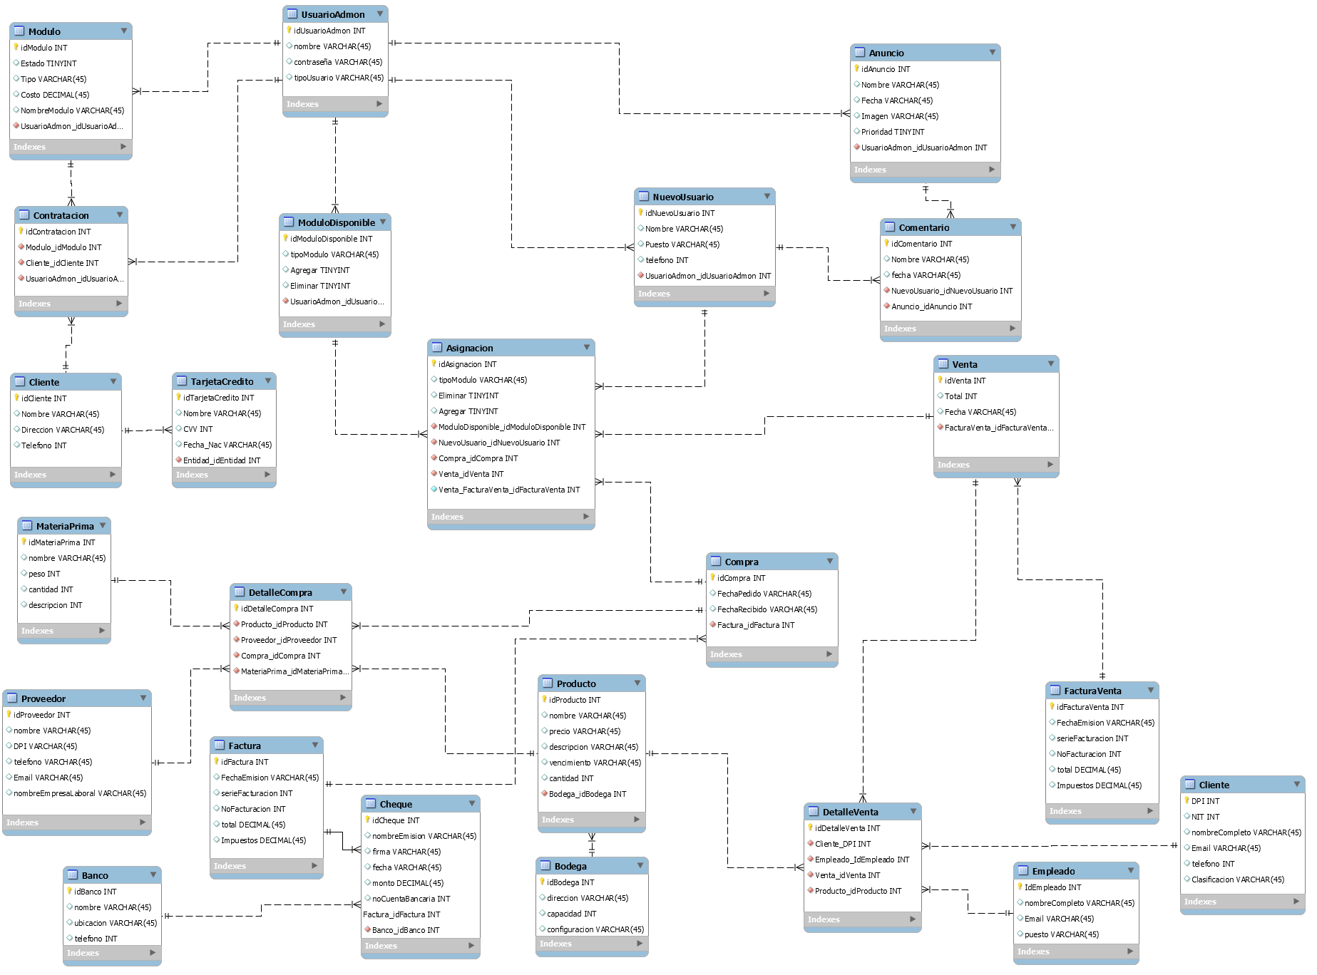

MOCKUPS PRELEMINARES DEL SISTEMA

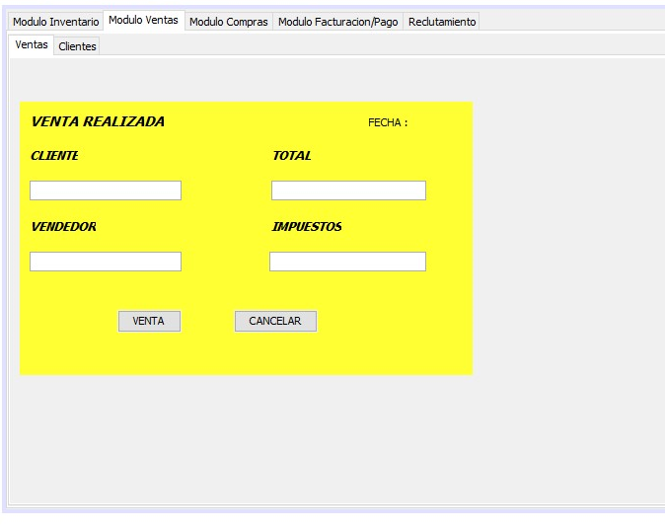
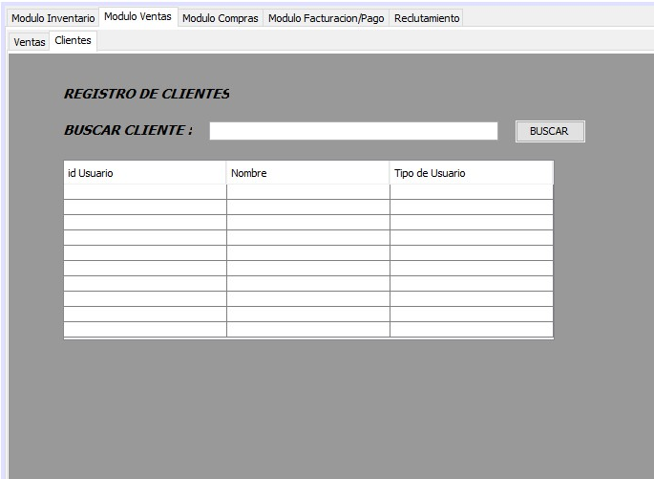
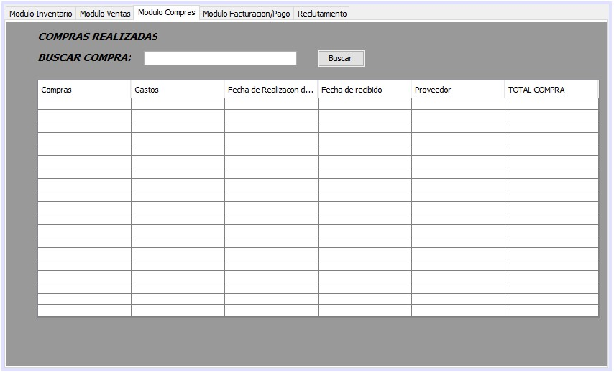
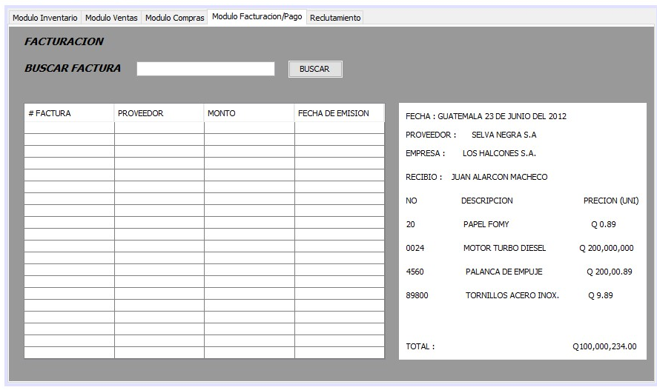
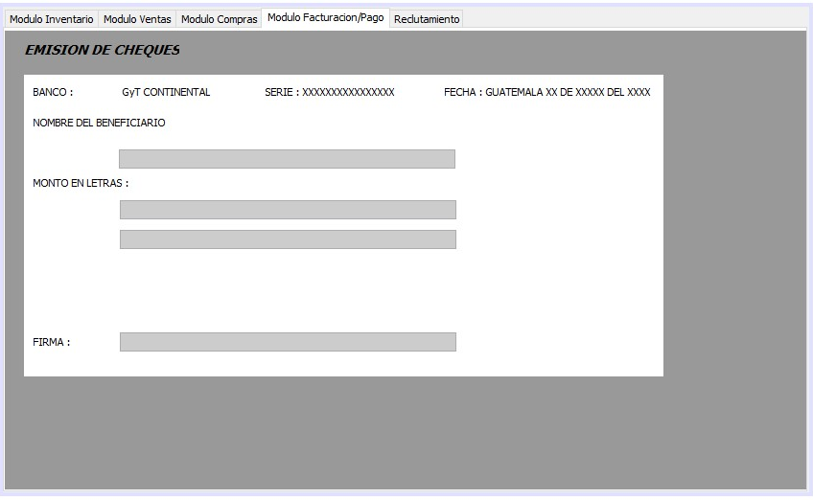

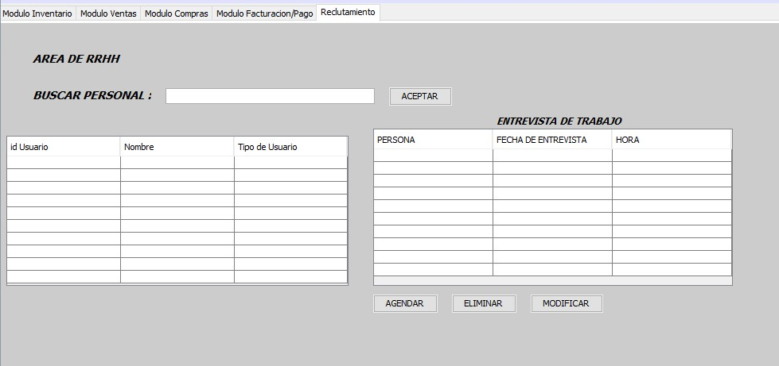
CASOS DE USO DEL ALTO NIVEL

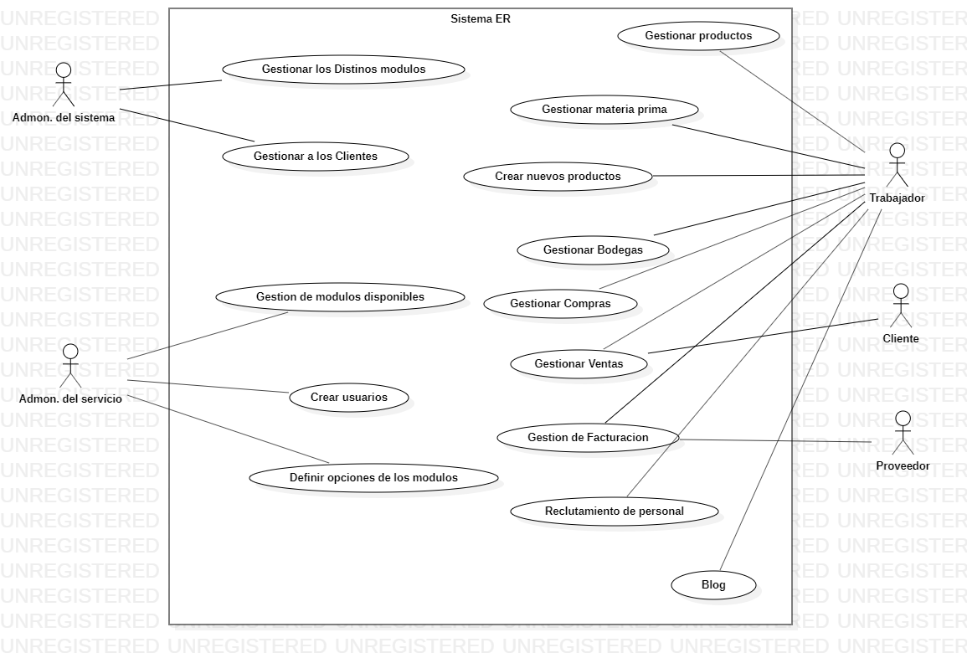
Caso de Uso | Gestionar los Distintos Modulos/CDU_AN01
Actores | Administrador del sistema
Tipo | Primario
Descripción | El administrador podrá gestionar los distintos modulos con los que cuenta , ya sea habilitarlos o deshabilitarlos.

Caso de Uso | Gestionar a los Clientes/CDU_AN02
Actores | Administrador del sistema
Tipo | Primario
Descripción | El administrador podrá llevar un control de los clientes que adquieran el sistema así como también los gastos percibidos

Caso de Uso | Gestión de Módulos Disponibles/CDU_AN03
Actores | Administrador de servicio
Tipo | Primario
Descripción | El administrador podrá gestionar los módulos disponibles ya sea eliminarlos o agregarlos a su sistema

Caso de Uso | Crear Usuarios/CDU_AN04
Actores | Administrador del servicio
Tipo | Primario
Descripción | El administrador podrá crear nuevos usuarios(trabajadores) para usar el sistema ER

Caso de Uso | Definir opciones de los Modulos/CDU_AN05
Actores | Administrador del servicio
Tipo | Primario
Descripción | El administrador podra definir las opciones que tendra cada modulo para el uso del sistema ER.

Caso de Uso | Gestionar Productos /CDU_AN06
Actores | Usuario(Trabajador) o Empresa
Tipo | Primario
Descripción | El usuario o empresa llevara un registro de los diferentes productos con los que cuenta.

Caso de Uso | Gestionar Materia Prima /CDU_AN07
Actores | Usuario(Trabajador) o Empresa
Tipo | Primario
Descripción | El usuario o empresa llevara un registro de la materia prima con la que cuenta para elaborar sus productos.

Caso de Uso | Crear Nuevos Productos /CDU_AN08
Actores | Usuario(Trabajador) o Empresa
Tipo | Primario
Descripción | El usuario o empresa podra crear nuevos productos asi como también modificar o eliminar su informacion.

Caso de Uso | Gestionar Bodegas /CDU_AN09
Actores | Usuario(Trabajador) o Empresa
Tipo | Primario
Descripción | El usuario o empresa podra gestionar los movimientos de entrada y salida de sus productos.

Caso de Uso | Gestionar Ventas/CDU_AN010
Actores | Usuario(Trabajador) o Empresa, Cliente
Tipo | Primario
Descripción | El usuario o empresa llevara un control de todas las ventas realizadas.

Caso de Uso | Gestionar Compras/CDU_AN011
Actores | Usuario(Trabajador) o Empresa, Proveedor
Tipo | Primario
Descripción | El usuario o empresa llevara un control estricto de las compras que ha realizado asi mismos de los gastos que a realizado.

Caso de Uso | Gestionar Ingresos Percibidos/CDU_AN012
Actores | Usuario(Trabajador) o Empresa
Tipo | Primario
Descripción | El usuario o empresa llevara un control estricto de los ingresos que ha obtenido.

Caso de Uso | Gestion de Facturacion /CDU_AN013
Actores | Usuario(Trabajador) o Empresa, Proveedor
Tipo | Primario
Descripción | El usuario o empresa llevara un control de los gastos que ha realizado .

Caso de Uso | Reclutamiento de Personal /CDU_AN013
Actores | Empresa
Tipo | Primario
Descripción | La empresa contara con un área de RRHH, donde podra reclutar personal para su disposición.

Caso de Uso | Gestion de comentarios /CDU_AN014
Actores | Usuario(Trabajador) , Empresa
Tipo | Primario
Descripción | El usuario o empresa tendra a su disposición un blog donde se podrán publicar anuncios asi como también comentar al respecto por partes de sus trabajadores.

CASOS DE USO DEL ALTO NIVEL EXPANDIDOS
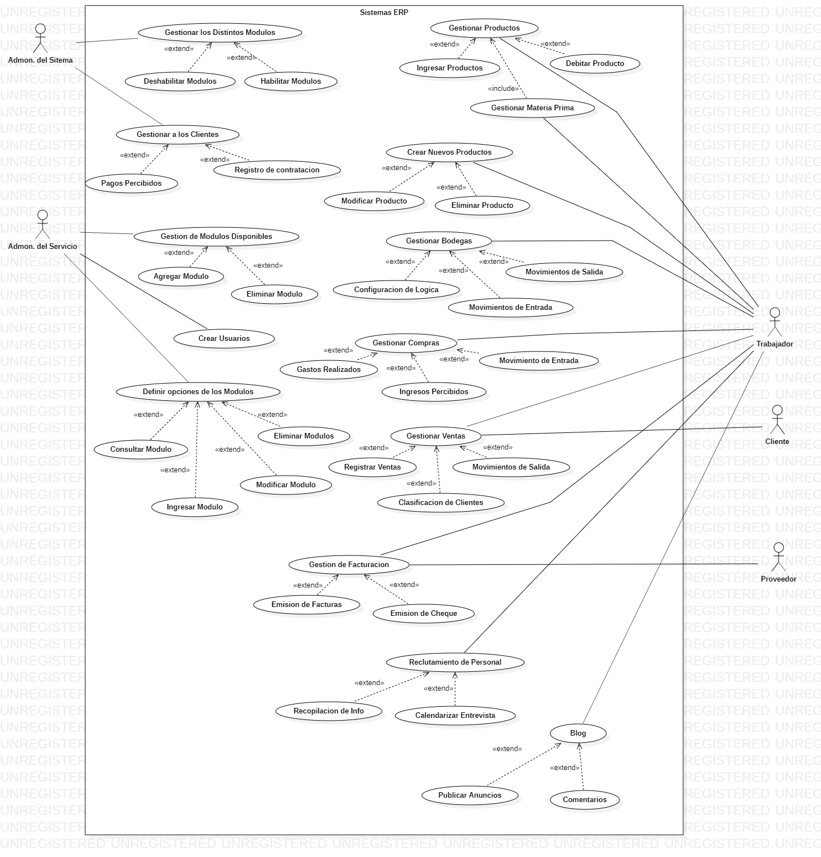

Caso de Uso | Gestionar los Distintos Modulos/CDU_E1
Actores | Administrador del sistema
Proposito | Llevar un control de los modulos disponibles
Resumen | El admon. Del sistema podra gestionar de una mejor manera los modulos con los que cuenta para prestar el servicio.
Tipo | Primario
Curso normal de los Objetivos | Accion del actor | Respuesta del sistema
 | 1.El administrador verificara los modulos con los que cuenta. | 2.El sistema guardara los cambios realizados por el administrador
Referencia Cruzada
Cursos Alternos | No contar con algún tipo de modulo

Caso de Uso | Habilitar Modulos/CDU_E1.1
Actores | Administrador del sistema
Proposito | Gestionar los modulos disponibles
Resumen | El administrador tendrá la opción de habilitar los modulos disponibles .
Tipo | Primario
Referencia Cruzada | Accion del actor | Respuesta del sistema
 | 1.El administrador habilitara los modulos los cuales no tendrá disponibles para su contratación. | 2. El sistema guardara cambios según sea lo que el administrador haya habilitado
Curso normal de los Objetivos
Cursos Alternos | Que habilite modulos innecesarios para sus clientes.

Caso de Uso | Deshabilitar Modulos /CDU_E1.2
Actores | Administrador del sistema
Proposito | Gestionar los modulos disponibles
Resumen | El administrador tendrá la opción de deshabilitar los modulos disponibles .
Tipo | Primario
Curso normal de los Objetivos | Accion del actor | Respuesta del sistema
 | 1.El administrador deshabilitara los modulos los cuales no tendrá disponibles para su contratación. | 2. El sistema guardara cambios según sea lo que el administrador haya deshabilitado
Referencia Cruzada
Cursos Alternos | Deshabilitar todos los modulos

Caso de Uso | Gestionar a los Clientes/CDU_E2
Actores | Administrador del sistema
Proposito | Tener un buen control de los clientes han contratado el servicio.
Resumen | El administrador podrá llevar un control de los clientes que adquieran el sistema .
Tipo | Primario
Curso normal de los Objetivos | Accion del actor | Respuesta del sistema
 | 1.El administrador podra llevar un control de todos los clientes quienes adquieren el servicio. | 2.El sistema guardara cada unos de los clientes que adquiera un modulo
Referencia Cruzada
Cursos Alternos | Perdida de informacion al momento de adquirir el sistema.

Caso de Uso | Pagos Percibidos/CDU_E2.1
Actores | Administrador del sistema
Proposito | Tener un buen control de las pagos que han recibido por el servicio
Resumen | El administrador llevara un control de cada pago que se haga al adquirir el sistema
Tipo
Curso normal de los Objetivos | Accion del actor | Respuesta del sistema
 | 1.El administrador podra llevar un control de cada gasto que haga su cliente a la hora de contratar el servicio | 2. El sistema registrara cada pago que realice el cliente.
Referencia Cruzada
Cursos Alternos | Perdido de info. en el pago del servicio

Caso de Uso | Registro de contratacion/CDU_E2.2
Actores | Administrador del sistema
Proposito | Tener un buen control de cada contratación del servicio
Resumen | El administrador llevara un control de cada contratación del servicio que ofrece
Tipo
Curso normal de los Objetivos | Accion del actor | Respuesta del sistema
 | 1.El administrador tendrá un control de cada contratación del servicicio que haga un cliente. | 2.El sistema registrara cada contratación del servicio
Referencia Cruzada
Cursos Alternos | Perdida de info. en la contratación del servicio

Caso de Uso | Gestion de Modulos Disponibles/CDU_E3
Actores | Admon. del Servicio
Proposito | Gestionar de buena manera los modulos
Resumen | El administrador llevara un control de los modulos contratados
Tipo
Curso normal de los Objetivos | Accion del actor | Respuesta del sistema
 | 1.El admon. Llevara un control de cada modulo contratado para su uso | 2. El sistema guardara los cambios registrados por parte del admon.
Referencia Cruzada
Cursos Alternos | No tenes ningún modulo a su disposicion

Caso de Uso | Agregar Modulo/CDU_E3.1
Actores | Admon. del Servicio
Proposito | Agregar modulos para su uso
Resumen | El admon, podra agregar modulos nuevos a su sistema y para su posterior uso
Tipo
Curso normal de los Objetivos | Accion del actor | Respuesta del sistema
 | 1.El admon podra agregar nuevos modulos para su empresa y su futuro uso | 2. El sistema guardara los cambios registrados por parte del admon.
Referencia Cruzada
Cursos Alternos | No contar con nuevos modulos

Caso de Uso | Eliminar Modulo/CDU_E3.2
Actores | Admon. del Servicio
Proposito | Eliminar modulos innecesario
Resumen | El admon, podra eliminar modulos que no le son útiles o necesarios.
Tipo
Curso normal de los Objetivos | Accion del actor | Respuesta del sistema
 | 1.El admon podra eliminar modulos para su empresa. | 2. El sistema guardara los cambios registrados por parte del admon.
Referencia Cruzada
Cursos Alternos | Eliminar todos los modulos a su disposicion

Caso de Uso | Crear Usuarios /CDU_E4
Actores | Admon. del Servicio
Proposito | Registrar usuario nuevos
Resumen | El admon. Podra crear nuevos usuario para luego darle credenciales a usar el sistema.
Tipo
Curso normal de los Objetivos | Accion del actor | Respuesta del sistema
 | 1.El admon registrara nuevos usuario | 2.El sistema guardar cambios y verificara si los datos son correctos
Referencia Cruzada
Cursos Alternos | No contar con personal a su disposición y enviar campos si info.

Caso de Uso | Definir opciones de los Modulos /CDU_E5
Actores | Admon. del Servicio
Proposito | Comportamiento de los modulos
Resumen | El admon. Podra definir las opciones que tendrán sus modulos para luego asignarlos a su personal
Tipo
Curso normal de los Objetivos | Accion del actor | Respuesta del sistema
 | 1.El admon podra definir a cada modulo su comportamiento | 2.El sistema guardara cambios y luego esperara la asignación de un trabajador
Referencia Cruzada
Cursos Alternos

Caso de Uso | Consultar Modulo /CDU_E5.1
Actores | Admon. del Servicio
Proposito | Consultar informacion
Resumen | El admon. Dara las credenciales para que el usuario pueda consultar info. para cada modulo al que fue asignado.
Tipo
Curso normal de los Objetivos | Accion del actor | Respuesta del sistema
 | 1.Dar credenciales para que el usuario pueda consultara informacion para su verificación | 2.El sistema mostrata la info. solicitada.
Referencia Cruzada
Cursos Alternos | Consultar datos no existentes

Caso de Uso | Ingresar Modulo/CDU_E5.2
Actores | Admon. del Servicio
Proposito | Ingresar informacion
Resumen | El admon. Dara las credenciales para que el usuario pueda ingresar info. para cada modulo al que fue asignado.
Tipo
Curso normal de los Objetivos | Accion del actor | Respuesta del sistema
 | 1. Dar credenciales para que el usuario pueda agregar informacion | 2.El sistema guardara la info.
Referencia Cruzada
Cursos Alternos | Enviar campos vacios o erroneos

Caso de Uso | Modificar Modulo/CDU_E5.3
Actores | Usuario
Proposito | Modificar informacion
Resumen | El admon. Dara las credenciales para que el usuario pueda modifircar la info. para cada modulo al que fue asignado.
Tipo
Curso normal de los Objetivos | Accion del actor | Respuesta del sistema
 | 1. Dar credenciales para que el usuario pueda modificar la informacion | 2.El sistema guardara la info. modificada
Referencia Cruzada
Cursos Alternos | Info. errónea.

Caso de Uso | Eliminar Modulos/CDU_E5.4
Actores | Admon. del Servicio
Proposito | Eliminar informacion
Resumen | El admon. Dara las credenciales para que el usuario pueda eliminar info. para cada modulo al que fue asignado.
Tipo
Curso normal de los Objetivos | Accion del actor | Respuesta del sistema
 | 1. Dar credenciales para que el usuario pueda eliminar la informacion | 2.El sistema guardara cambios de la info. borrada.
Referencia Cruzada
Cursos Alternos | Info. no encontrada o mal borrada

Caso de Uso | Gestionar Productos/CDU_E6
Actores | Trabajador
Proposito | Tener un buen control de los productos
Resumen | El trabajador llevara un control de cada producto almacenado en su inventario.
Tipo
Curso normal de los Objetivos | Accion del actor | Respuesta del sistema
 | 1.El trabajador podra consultar y verificar la info, de cada producto almacenado | 2.El sistema mostrara y verificara la existencia de la info. solicitada
Referencia Cruzada
Cursos Alternos | Mal manejo de inventario

Caso de Uso | Ingresar Productos /CDU_E6.1
Actores | Trabajador
Proposito | Ingresar nuevos productos
Resumen | El trabajador podra ingresar productos nuevos a su inventario para su disposición
Tipo
Curso normal de los Objetivos | Accion del actor | Respuesta del sistema
 | 1.El trabajador llenara los campos necesarios para guardar el nuevo el producto | 2. el sistema guardara cada producto ingresado.
Referencia Cruzada
Cursos Alternos | Enviar campos vacios o erróneos

Caso de Uso | Debitar Producto /CDU_E6.2
Actores | Trabajador
Proposito | Debitar productos
Resumen | El trabajador debitara cada producto del inventario tras su venta
Tipo
Curso normal de los Objetivos | Accion del actor | Respuesta del sistema
 | 1.El trabajador llenara los campos para luego dar de baja al producto vendido | 2. El sistema buscara y descontara el producto solicitado
Referencia Cruzada
Cursos Alternos | Ingresar mala info. respecto algún producto

Caso de Uso | Gestionar Materia Prima /CDU_E7
Actores | Trabajador
Proposito | Llevar un buen control de la materia prima
Resumen | El trabajador llevara el control de la materia prima disponible para la elaboración de productos nuevos
Tipo
Curso normal de los Objetivos | Accion del actor | Respuesta del sistema
 | 1.El trabajador ingresara los datos necesario para la elaboración de un producto en base a su materia prima | 2. El sistema registrara y verificara la existencia de cada materia prima.
Referencia Cruzada
Cursos Alternos | No contar con materia prima existente

Caso de Uso | Crear Nuevos Productos /CDU_E8
Actores | Trabajador
Proposito | Agregar nuevos productos
Resumen | El trabajor podra agregar nuevos productos al inventario para luego ser vendidos
Tipo
Curso normal de los Objetivos | Accion del actor | Respuesta del sistema
 | 1.El trabajador llenara los campos necesario para la elaboración del nuevo producto solicitado | 2. El sistema registrara el nuevo producto para luego ser enviado al invetario
Referencia Cruzada
Cursos Alternos | No contar con la materia prima necesaria , enviar campos erróneos o vacios

Caso de Uso | Modificar Producto /CDU_E8.1
Actores | Trabajador
Proposito | Modificacion del info.
Resumen | El trabajador será capaz de modificar info. de cada producto disponible.
Tipo
Curso normal de los Objetivos | Accion del actor | Respuesta del sistema
 | 1.El trabajador ingresara el id del producto para su pronta modificación de info. | 2.El sistema buscara y guardara la nuevo info. del producto solicitado
Referencia Cruzada
Cursos Alternos | Producto no existente, info. errónea o campo vacio

Caso de Uso | Eliminar Producto /CDU_E8.2
Actores | Trabajador
Proposito | Eliminacion del info.
Resumen | El trabajador será capaz de eliminar info. de cada producto disponible.
Tipo
Curso normal de los Objetivos | Accion del actor | Respuesta del sistema
 | 1.El trabajador ingresara el id del producto para su pronta eliminación del sistema. | 2.El sistema buscara y eliminara el producto solicitado
Referencia Cruzada
Cursos Alternos | Producto no existente, info. errónea o campo vacio.

Caso de Uso | Gestionar Bodegas/CDU_E9
Actores | Trabajador
Proposito | Tener un buen control de las bodegas
Resumen | El trabajador podra tener un buen control de las bodegas con las que su sistema cuenta y gestionarlas por lotes.
Tipo
Curso normal de los Objetivos | Accion del actor | Respuesta del sistema
 | 1.El trabajador llevara un control por lotes de sus bodegas | 2.El sistema buscara y verificara la existencia de cada bodega asi como su contenido
Referencia Cruzada
Cursos Alternos | No contar con bodegas

Caso de Uso | Configuracion de Logica /CDU_E9.1
Actores | Trabajador
Proposito | Logica de cada bodega
Resumen | El trabajador pordra configurar las bodegas con distintas lógicas como PEPS o UEPS
Tipo
Curso normal de los Objetivos | Accion del actor | Respuesta del sistema
 | 1.El trabajador llenara los campos necesario para configurar las bodegas según sea su necesidad | 2.El sistema guardara cambios de las bodegas modificadas según sea la lógica
Referencia Cruzada
Cursos Alternos | Campos vacios

Caso de Uso | Movimientos de Entrada /CDU_E9.2
Actores | Trabajador
Proposito | Buen control de entradas de productos
Resumen | El trabajador llevara un control de cada compra realizada para luego guardar cada producto en sus respectivas bodegas
Tipo
Curso normal de los Objetivos | Accion del actor | Respuesta del sistema
 | 1.El trabajador llenara los campos para dar entrada a cada producto comprado | 2.El sistema registrara cada producto ingresado y la info. será procesada
Referencia Cruzada
Cursos Alternos | Campos vacios, mal ingreso de info.

Caso de Uso | Movimientos de Salida /CDU_E9.3
Actores | Trabajador
Proposito | Buen control de las salidas de cada producto
Resumen | El trabajador llevara un control de cada venta realizada para luego dar salida a cada producto en sus respectivas bodegas
Tipo
Curso normal de los Objetivos | Accion del actor | Respuesta del sistema
 | 1.El trabajador llenara los campos para dar de baja a cada producto vendido | 2.El sistema registrara cada producto vendido y la info. será procesada
Referencia Cruzada
Cursos Alternos | Campos vacios, mal ingreso de info.

Caso de Uso | Gestionar Compras/CDU_E10
Actores | Trabajador
Proposito | Llevar un buen control en cada compra
Resumen | El trabajador podra gestionar de buena manera cada compra realizada
Tipo
Curso normal de los Objetivos | Accion del actor | Respuesta del sistema
 | 1.El trabajador podra consultar y verificar si cada compra se ha realizado con exito | 2.El sistema mostrara el registro de cada compra realizada.
Referencia Cruzada
Cursos Alternos | Mal manejo de facturas o perdida de producto

Caso de Uso | Gastos Realizados /CDU_E10.1
Actores | Trabajador
Proposito | Tener un buen control de los gasto
Resumen | El trabajador podra gestionar de buena manera cada compra realizada asi como también un detalle de la misma
Tipo
Curso normal de los Objetivos | Accion del actor | Respuesta del sistema
 | 1.El trabajador podra verificar a detalle cada compra realizada consultando cada factura recibida | 2.El sistema mostrara la info. de cada factura .
Referencia Cruzada
Cursos Alternos | Una mala facturacion

Caso de Uso | Ingresos Percibidos /CDU_E10.2
Actores | Trabajador
Proposito | Buen control de las ganancias
Resumen | El trabajador tendrá el control de cada ganancia y perdida de la empresa
Tipo
Curso normal de los Objetivos | Accion del actor | Respuesta del sistema
 | 1.El trabajador llenara los campos necesarios para la consulta de info. | 2. El sistema mostrara la info. solicitada para su pronta verificacion
Referencia Cruzada
Cursos Alternos | Perdida de info. o mal ingreso de datos

Caso de Uso | Movimiento de Entrada /CDU_E10.3
Actores | Trabajador
Proposito | Tener un control de cada producto adquirido
Resumen | El trabajador podra dar ingreso de buena manera a cada producto comprado asi como también a su respectiva bodega
Tipo
Curso normal de los Objetivos | Accion del actor | Respuesta del sistema
 | 1.El trabajor llenara los campos necesarios para dar ingreso a cada nuevo producto adquirido | 2.El sistema registrara cada producto y será procesado de forma correcta.
Referencia Cruzada
Cursos Alternos | Mal ingreso de producto o campos para su procesamiento

Caso de Uso | Gestionar Ventas /CDU_E11
Actores | Trabajador
Proposito | Tener un buen control de las ventas
Resumen | El trabajador tendrá un control estricto de cada venta realizada asi como también su respectiva salida
Tipo
Curso normal de los Objetivos | Accion del actor | Respuesta del sistema
 | 1.El trabajador será capaz de verificar cada venta realizada llenando los campos necesario para su pronta verificación | 2.El sistema mostrara y registrara de buena manera cada venta realizada
Referencia Cruzada
Cursos Alternos | Mal ingreso de info.

Caso de Uso | Registrar Ventas /CDU_E11.1
Actores | Trabajador,Cliente
Proposito | Registrar cada venta realizada
Resumen | El trabajador registrara cada venta realizada asi como también cierta info. para su posterior manejo.
Tipo
Curso normal de los Objetivos | Accion del actor | Respuesta del sistema
 | 1.El trabajador llenara los campos necesario para la realización de cada venta . | 2.El sistema registrara cada venta realizada.
Referencia Cruzada
Cursos Alternos | Campos vacios o erroneos

Caso de Uso | Clasificacion de Clientes /CDU_E11.2
Actores | Trabajador,Cliente
Proposito | Verificacion de informacio.
Resumen | El trabajador podra clasificar a cada unos de sus clientes para generar info. de negocios
Tipo
Curso normal de los Objetivos | Accion del actor | Respuesta del sistema
 | 1.El trabajador llenara los campos necesario para consulta la info, de cada unos de sus clientes | 2.El sistema mostrara a detalle cada cliente registrado.
Referencia Cruzada
Cursos Alternos | Campos vacios o erróneos, cliente no existente

Caso de Uso | Movimientos de Salida /CDU_E11.3
Actores | Trabajador
Proposito | Tener un control de cada producto vendido
Resumen | El trabajador podra dar salida de buena manera a cada producto vendido asi como también a su respectiva bodega
Tipo
Curso normal de los Objetivos | Accion del actor | Respuesta del sistema
 | 1.El trabajor llenara los campos necesarios para dar de baja a cada producto vendido | 2.El sistema registrara cada producto vendido y será procesado de forma correcta.
Referencia Cruzada
Cursos Alternos | Mal ingreso de producto o campos para su procesamiento

Caso de Uso | Gestion de Facturacion/CDU_E12
Actores | Trabajador,proovedor
Proposito | Tener un buen control de sus facturas
Resumen | El trabajador resivira una factura por parte del proveedor sobre sus gastos realizados
Tipo
Curso normal de los Objetivos | Accion del actor | Respuesta del sistema
 | 1.Verificacion de cada producto adquirido por medio de ingreso de info. | 2.El sistema verificada cada producto adquirido
Referencia Cruzada
Cursos Alternos | Mal facturación , campos vacios

Caso de Uso | Emision de Facturas/CDU_E12.1
Actores | Proveedor
Proposito | Emitir una factura
Resumen | El proveedor será capaz de emitir facturas para su pronta recepcion
Tipo
Curso normal de los Objetivos | Accion del actor | Respuesta del sistema
 | 1.El proveedor llenara los campos necesario para emitir una factura | 2.El sistema registrara y verificara la info.
Referencia Cruzada
Cursos Alternos | Mal ingreso de info.

Caso de Uso | Emision de Cheque/CDU_E12.2
Actores | Trabajador, Banco
Proposito | Emision de cheque por compra
Resumen | El Trabajador será capaz de emitir un cheque para luego ser procesado y asi poder pagar los gastos realizado
Tipo
Curso normal de los Objetivos | Accion del actor | Respuesta del sistema
 | 1.El trabajador llenara los campos necesario para la emisión del cheque | 2.El sistema registrara y verificara la info. para luego ser procesada con exito
Referencia Cruzada
Cursos Alternos | Mal ingreso de datos

Caso de Uso | Reclutamiento de Personal/CDU_E13
Actores | Trabajador
Proposito | Contratacion del personal
Resumen | La empresa o trabajador será capaz de realizar contrataciones de nuevo personal asi como también de gestionar info. y realizar entrevistas
Tipo
Curso normal de los Objetivos | Accion del actor | Respuesta del sistema
Referencia Cruzada
Cursos Alternos

Caso de Uso | Recopilacion de Info/CDU_E13.1
Actores | Trabajador
Proposito | Recopilacion de datos
Resumen | El trabajador será capaz de buscar y archivas los datos necesario de las personas para cada puesto disponible
Tipo
Curso normal de los Objetivos | Accion del actor | Respuesta del sistema
 | 1.Llenar los campos para luego guardar la info. | 2.El sistema buscara y archivara la info. ingresa o solicitada
Referencia Cruzada
Cursos Alternos | Persona no existente o mal manejo de info.

Caso de Uso | Calendarizar Entrevista/CDU_E13.2
Actores | Trabajador
Proposito | Agendar entrevistas
Resumen | El trabajador será capaz de agendar y calendarizar entrevistas de trabajo
Tipo
Curso normal de los Objetivos | Accion del actor | Respuesta del sistema
 | 1.Llenar los campos necesario para su realizar una entrevista de trabajo | 2.El sistema verificara y guardara la info. proporcionada
Referencia Cruzada
Cursos Alternos | Mal ingreso de datos o traslape de calendarizazion.

Caso de Uso | Blog/CDU_E14
Actores | Empresa
Proposito | Publicacion de anuncios
Resumen | La empresa será capaz de tener un blog para publicar anuncios y manejar mejor a su personal
Tipo
Curso normal de los Objetivos | Accion del actor | Respuesta del sistema
 | 1.Llenar los campos necesario para su realizar un anuncio o comentario. | 2.El sistema verificara y guardara la info. proporcionada
Referencia Cruzada
Cursos Alternos | Mal ingreso de datos

Caso de Uso | Publicar Anuncios/CDU_E14.1
Actores | Empresa
Proposito | Publicar un anuncio
Resumen | La empresa será capaz de publicar diversos anuncios para sus trabajadores
Tipo
Curso normal de los Objetivos | Accion del actor | Respuesta del sistema
 | 1.Llenar los campos necesario para su realizar un anuncio | 2.El sistema verificara y guardara la info. proporcionada
Referencia Cruzada
Cursos Alternos | Mal ingreso de datos o anuncio no admitido

Caso de Uso | Comentarios/CDU_E14.2
Actores | Trabajador
Proposito | Publicar comentarios
Resumen | Los trabajadores será capaz de publicar diversos comentarios para cada anuncio
Tipo
Curso normal de los Objetivos | Accion del actor | Respuesta del sistema
 | 1.Llenar los campos necesario para su realizar un comentario | 2.El sistema verificara y guardara la info. proporcionada
Referencia Cruzada
Cursos Alternos | Mal ingreso de datos o anuncio no admitido

Planificación Fase 1

